Яичная маска-пленка.
Отличная альтернатива очищающим полоскам!
Эта маска - находка для меня. Действует она по принципу очищающих полосок. Очищает от черных точек и сальных пробок. Все ваши черные точки с носа останутся на салфетке. Выравнивает цвет лица, убирает покраснения, делает кожу мягкой.
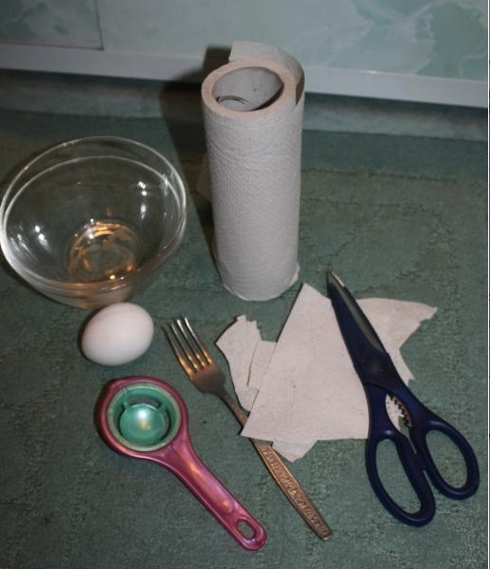
Для маски нам понадобится (фото 1):
Отделитель желтка от белка, 2 миски, ножницы, яйцо (берите самое маленькое, потому что остается много белка и желтка), вилка, салфетки/бумажные полотенца, да даже туалетная бумага сойдет.)

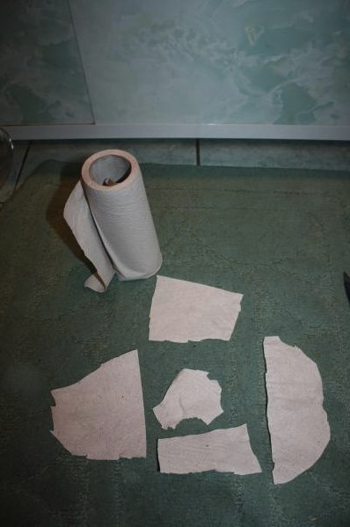
Я заранее вырезала себе нужные кусочки из бумажного полотенца (фото 2)
Теперь поэтапно расскажу, как сделать эту маску:

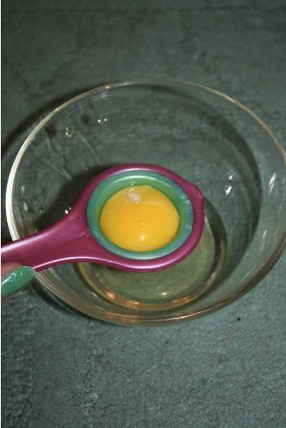
1) Яичный белок отделяем от желтка (фото 3)
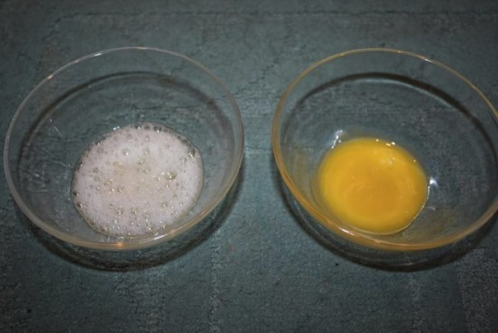
2) И то, и другое взбиваем (фото 4)
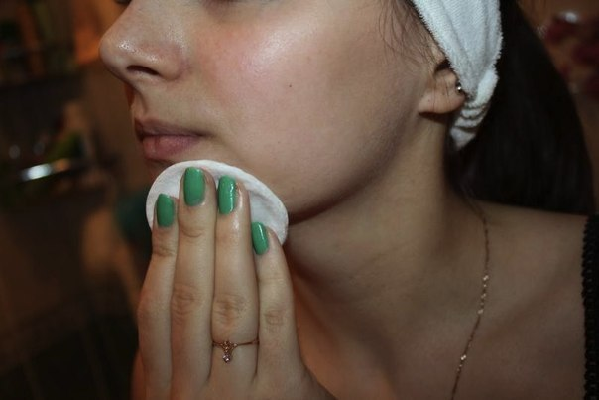
3) Очищаем лицо (фото 5)

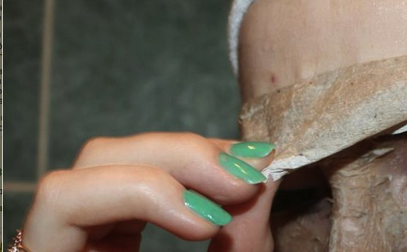
4) Взбитый белок наносим на очищенное лицо, сверху приклеиваем салфетки. Получается не слишком привлекательное зрелище.

5) Так же яичный белок можно нанести поверх салфеток. НО не наносите слишком много, а то он будет ооочень долго сохнуть.
6) Ждем 20-30 минут, до полного высыхания белка, салфетка станет твердой, как корочка. Чем меньше белка вы нанесете, тем быстрее высохнет.
7) Достаточно резко отрываем салфетку от лица. Не слишком приятное чувство, порой больновато. (фото 6)

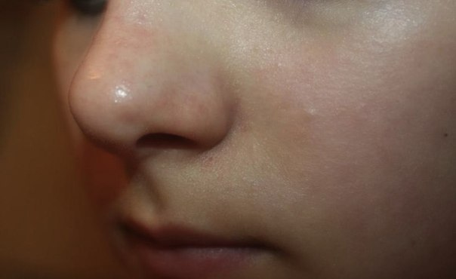
8 ) Умываемся и смазываем лицо взбитым желтком, чтобы увлажнить и смягчить кожу.
9) Ждем 10 минут, смываем - вуаля - чистая и очень мягкая кожа!

